西代村跨断层流动水准监测场地基本情况
场地名称 | 西代村 | 所跨断裂断层 |  | 汤西（青阳山）断裂带
所 在 地 | 河南省卫辉市太公泉镇西代村 |  |  |  | 标石类型 | 0点基岩，其他土层点
测点坐标 | 0:113.9814° 35.4815°  1:113.9833° 35.4830°  2:113.9831° 35.4833°  3:113.9863° 35.48310°  4:113.9867° 35.4830° |  |  |  |  | 海拔高程 | 150 m
建设单位 | 河南省地震局 |  | 监测单位 |  | 河南省地震局
起测时间 | 2001.3 | 资料变更 | 无。
场地概况 | 本场地5个测点4条线0.9km。地处丘陵，测点1-4在村庄附近，测线有一定坡度。
地质概况 | 断层走向NNE，倾向WN。正断层，断层起于新乡至于鹤壁，长约80km，与汤东断裂形成狭长地堑。上盘为第四系黄土状砂土和亚砂土，下盘为上新统含砂胶结砾岩，该断层中更新世晚期以来至少有3次较强烈活动。
备 注 | 附图中箭头为水准测量往测方向。海拔高程由地图概略量取。
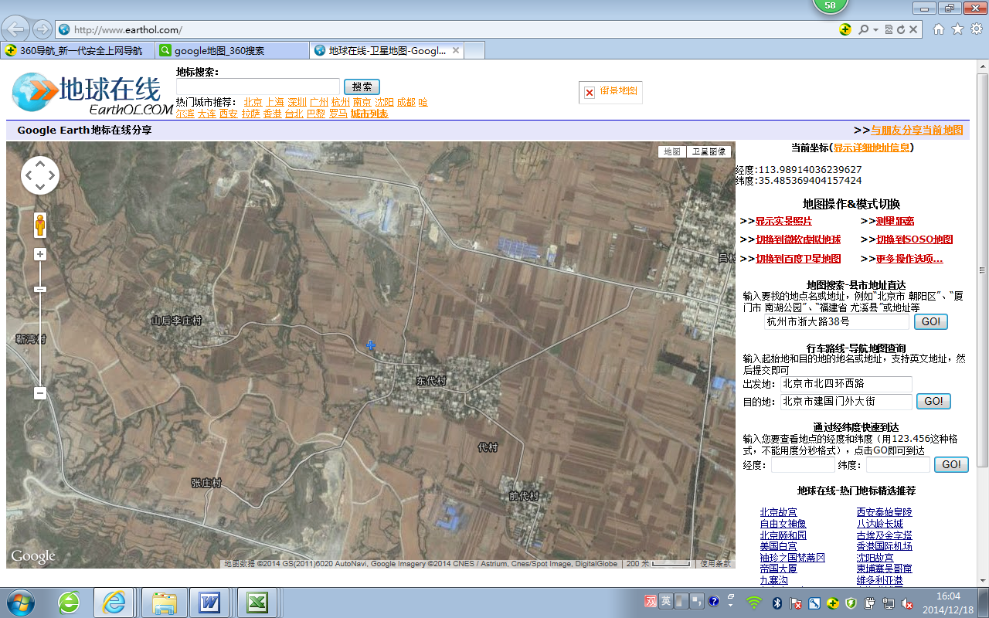
400m
地图比例尺
0
山后李庄村
东代村
张庄村
2
前代村
1
3
4
东距S226公路约5km
0
吕 村
西代村水准
向东北距太公泉镇约3km
南距S306公路约5km
西代村跨断层流动水准监测场地卫星图

